
Муниципальное образование – городской округ город Югорск

Администрация города Югорска

40 лет Победы ул., д. 11, г. Югорск, 628260,
Ханты-Мансийский автономный округ – Югра, Тюменская область,
Тел./факс (34675) 5-00-00, 5-00-03
E-mail: adm@ugorsk.ru

ОКПО04262843, ОГРН 1028601843720

ИНН\КПП 8622002368/86201001

25.02.2011 г № 7

Извещение о проведении запроса котировок

среди субъектов малого предпринимательства

Уважаемые господа!

Номер извещения на официальном сайте:______________________________

Администрация города Югорска приглашает принять участие в размещении муниципального заказа у субъектов малого предпринимательства способом запроса котировок на выполнение работ (оказание услуг) для муниципальных нужд города Югорска.
Предмет муниципального контракта: Выполнение работ по изготовлению сувенирной продукции:
№ п/п | Код ОКДП | Наименование работ | Характеристика работ | Ед. изм. | Кол-во
1 | 1912138 | Выполнение работ по изготовлению сувенирной продукции | Гравюра на металле должна быть изготовлена размером 210 х 150 мм с изображением здания администрации города Югорска и надписи «Администрация города Югорска» ( Приложение № 1 к извещению о проведении запроса котировок). Материалы и техника исполнения:  - сталь или латунь;  - гравировка, полировка, чернение, никелирование и золочение.  Рамка должна быть изготовлена из цветной пластмассы с металлической окантовкой. Каждая гравюра должна быть в упаковке из картона. | Шт | 30
1 | 1912138 | Выполнение работ по изготовлению сувенирной продукции | Гравюра на металле должна быть изготовлена размером 210 х 150 мм с изображением памятника и надписи «Строителям и работникам железной дороги «Ивдель-Обь» (Приложение № 2 к извещению о проведении запроса котировок). Материалы и техника исполнения:  - сталь или латунь;  - гравировка, полировка, чернение, никелирование и золочение.  Рамка должна быть изготовлена из цветной пластмассы с металлической окантовкой. Каждая гравюра должна быть в упаковке из картона. | Шт | 35
Максимальная цена муниципального контракта: 253 500 (двести пятьдесят три тысячи пятьсот) рублей.
В цену работ включены все расходы Исполнителя, в том числе, на материалы, изготовление, доставку товара по указанному адресу, страхование, уплату таможенных пошлин, налогов и сборов, тары, других обязательных платежей, упаковку и маркировку товара, включая НДС.
Источник финансирования: бюджет города Югорска на 2011 год.
Место доставки изготовленной продукции: город Югорск Ханты-Мансийского автономного округа-Югры, ул.40 лет Победы, д.11
Срок и условия оплаты (работ): оплата производится путем перечисления денежных средств на расчетный счет Поставщика в течение 10 (десяти) рабочих дней после подписания акта-приема передачи товара.
Сроки выполнения работ и доставки изготовленной продукции: с момента заключения контракта в течение 10 (десяти) календарных дней. Исполнитель имеет право выполнить работы досрочно.
В случае Вашего согласия принять участие в выполнении работ прошу направить котировочную заявку (Форма 1) по адресу: 628260, Администрация города Югорска, управление экономической политики, ул.40 лет Победы,11, каб.309, г.Югорск, Ханты-Мансийский автономный округ-Югра, Тюменская область. Е-mail: omz@ugorsk.ru.
Срок подачи котировочных заявок: прием котировочных заявок осуществляется в рабочие дни с 9.00 часов по местному времени «02» марта 2011г. до 10.00 часов по местному времени «15» марта 2011г.
Требования к участникам размещения заказа:
1.Участник размещения заказа должен соответствовать требованиям, установленным статьей 4 Федерального закона от 24.07.2007 № 209-ФЗ «О развитии малого и среднего предпринимательства Российской Федерации», в соответствии с которым к субъектам малого предпринимательства относятся внесенные в единый государственный реестр юридических лиц потребительские кооперативы и коммерческие организации (за исключением государственных и муниципальных унитарных предприятий), а также физические лица, внесенные в единый государственный реестр индивидуальных предпринимателей и осуществляющие предпринимательскую деятельность без образования юридического лица (далее - индивидуальные предприниматели), крестьянские (фермерские) хозяйства, соответствующие следующим условиям:
1) для юридических лиц – суммарная доля участия Российской Федерации, субъектов Российской Федерации, муниципальных образований, иностранных юридических лиц, иностранных граждан, общественных и религиозных организаций (объединений), благотворительных и иных фондов в уставном (складочном) капитале (паевом фонде) указанных юридических лиц не должна превышать 25% (за исключением активов акционерных инвестиционных фондов и закрытых паевых инвестиционных фондов), доля участия, принадлежащая одному или нескольким юридическим лицам, не являющимся субъектами малого предпринимательства, не должна превышать 25% (данное ограничение не распространяется на хозяйственные общества, деятельность которых заключается в практическом применении (внедрении) результатов интеллектуальной деятельности (программ для электронных вычислительных машин, баз данных, изобретений, полезных моделей, промышленных образцов, селекционных достижений, топологий интегральных микросхем, секретов производства (ноу-хау), исключительные права на которые принадлежат учредителям (участникам) таких хозяйственных обществ - бюджетным научным учреждениям или созданным государственными академиями наук научным учреждениям либо бюджетным образовательным учреждениям высшего профессионального образования или созданным государственными академиями наук образовательным учреждениям высшего профессионального образования);
2) средняя численность работников за предшествующий календарный год не должна превышать следующего предельного значения средней численности работников для субъектов малого предпринимательства – 100 человек включительно;
3) выручка от реализации товаров (работ, услуг) без учета налога на добавленную стоимость или балансовая стоимость активов (остаточная стоимость основных средств и нематериальных активов) за предшествующий календарный год не должна превышать предельные значения, установленные Правительством Российской Федерации для субъектов малого предпринимательства – 400 млн.рублей.
2. Отсутствие в реестре недобросовестных поставщиков сведений об участнике размещения заказа.
Любой участник размещения заказа вправе подать только одну котировочную заявку, внесение изменений в которую не допускается.
Проведение переговоров между заказчиком и участником размещения заказа в отношении поданной им котировочной заявки не допускается.
Котировочная заявка, поданная в письменной форме, должна быть подписана руководителем и скреплена соответствующей печатью в случае ее наличия. Подчистки и исправления не допускаются, за исключением исправлений, парафированных лицами, подписавшими котировочную заявку. Факсимильная копия котировочной заявки к рассмотрению не принимается. Котировочная заявка, поданная в форме электронного документа, должна быть с электронно-цифровой подписью, удостоверенной удостоверяющим центром, внесенным в единый государственный реестр в соответствии со ст. 10 Федерального закона «Об электронной цифровой подписи» от 10.01.2002 № 1-ФЗ.
Котировочные заявки, поданные после дня окончания срока подачи котировочных заявок, не рассматриваются и в день их поступления возвращаются участникам размещения заказа, подавшим такие заявки.
Котировочные заявки не рассматриваются и отклоняются, если они не соответствуют требованиям, установленным в настоящем запросе котировок, или предложенная в котировочных заявках цена работ, услуг превышает максимальную цену, указанную в настоящем запросе котировок.
Заказчик имеет право отказаться от проведения запроса котировок до истечения срока, установленного в запросе котировок для подачи котировочных заявок, в соответствии со ст.436 Гражданского кодекса Российской Федерации. Заказчик не несет ответственности перед участником размещения заказа за отказ от проведения запроса котировок.
Срок подписания победителем муниципального контракта:
Победитель в проведении запроса котировок должен предоставить заказчику подписанные со своей стороны два экземпляра муниципального контракта в срок не позднее семи календарных дней со дня подписания протокола рассмотрения и оценки котировочных заявок.
Муниципальный контракт с победителем в проведении запроса котировок будет подписан не ранее семи дней со дня размещения на официальном сайте протокола рассмотрения и оценки котировочных заявок и не позднее, чем через 20 дней со дня подписания указанного протокола.
Уведомляю Вас, что направление заказчиком запроса котировок и представление поставщиков котировочной заявки не накладывает на стороны никаких обязательств.
Контактные лица заказчика: Ловыгина Наталья Борисовна, бухгалтер отдела по бухгалтерскому учету и отчетности администрации города Югорска,
тел. 8(34675) 5-00-47.

Глава города Югорска Р.З.Салахов
МП

Форма 1

В единую комиссию
по размещению заказов

КОТИРОВОЧНАЯ ЗАЯВКА

Дата ________

Уважаемые господа!

Изучив запрос котировок от «25» февраля 2011 года № 7, номер извещения на официальном сайте:_________________________, получение которого настоящим удостоверяется, мы,
_____________________________________________________________________________ (указывается сведения об участнике размещения заказа: наименование (для юридического лица), фамилия, имя, отчество (для физического лица, в том числе индивидуального предпринимателя)
предлагаем выполнить работу (оказать услугу) в полном соответствии с условиями запроса котировок.
О себе сообщаем:
- место нахождения (для юридического лица):____________________________________
- место жительства (для физического лица, в том числе индивидуального предпринимателя):_______________________________________
- идентификационный номер налогоплательщика (ИНН) ________________________
- банковские реквизиты:___________________________
- номер контактного телефона: __________________.
Данной заявкой мы выражаем своё согласие исполнить условия контракта, указанные в извещении о проведении запроса котировок от «___»_______200___г. №______ номер извещения на официальном сайте:_________________________с ценой контракта ______________________рублей.
В цену работ (услуг) включены расходы на перевозку, страхование, уплату таможенных пошлин, налогов, сборов и других обязательных платежей, включая НДС (в случае если участник размещения заказа не является плательщиком НДС, то необходимо указать «без НДС»).
Настоящим подтверждаем, что в соответствии со ст. 4 Федерального закона от 24.07.2007 № 209-ФЗ мы являемся субъектом малого предпринимательства:
- средняя численность работников за предшествующий календарный год не превысила ста человек включительно;
- выручка от реализации товаров (работ, услуг) без учета налога на добавленную стоимость или балансовая стоимость активов (остаточная стоимость основных средств и нематериальных активов) за предшествующий календарный год не превысила 400 млн.руб.;
- суммарная доля участия Российской Федерации, субъектов Российской Федерации, муниципальных образований, иностранных юридических лиц, иностранных граждан, общественных и религиозных организаций (объединений), благотворительных и иных фондов в уставном (складочном) капитале (паевом фонде) указанных юридических лиц не превышает двадцать пять процентов (за исключением активов акционерных инвестиционных фондов и закрытых паевых инвестиционных фондов), доля участия, принадлежащая одному или нескольким юридическим лицам, не являющимся субъектами малого предпринимательства, не превышает двадцать пять процентов (для юридических лиц).
Дополнительно мы принимаем на себя следующие обязательства: _______________

__________________________ ______________ __________________________
Должность подпись (Ф.И.О.)

М.П.

Подписывает руководитель участника – юридического лица (индивидуальный предприниматель, иное физическое лицо, представитель участника, действующий на основании доверенности).
Указывается должность, фамилия, имя, отчество; подпись заверяется печатью в случае ее наличия.

Приложение № 1
к извещению о проведении
запроса котировок
«25» февраля 2011 г №7

Изображение здания администрации города Югорска

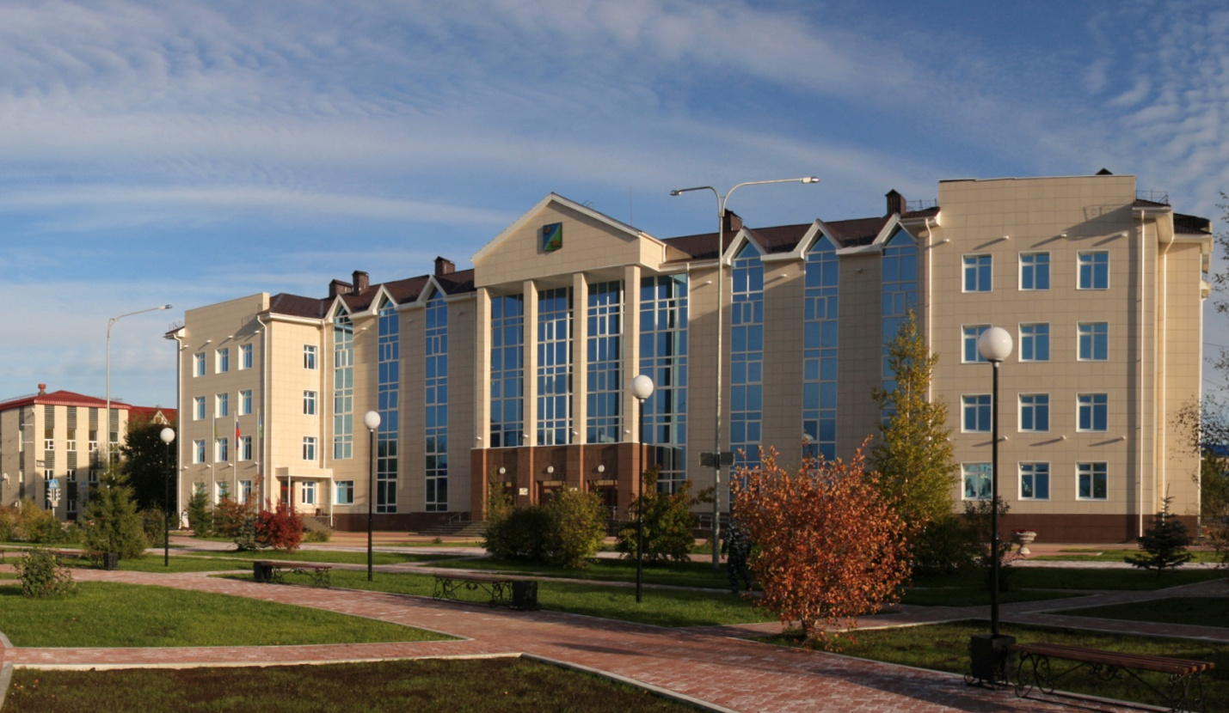

Приложение № 2
к извещению о проведении запроса котировок
«25» февраля 2011 г №7

Изображение памятника «Строителям и работникам железной дороги «Ивдель-Обь»
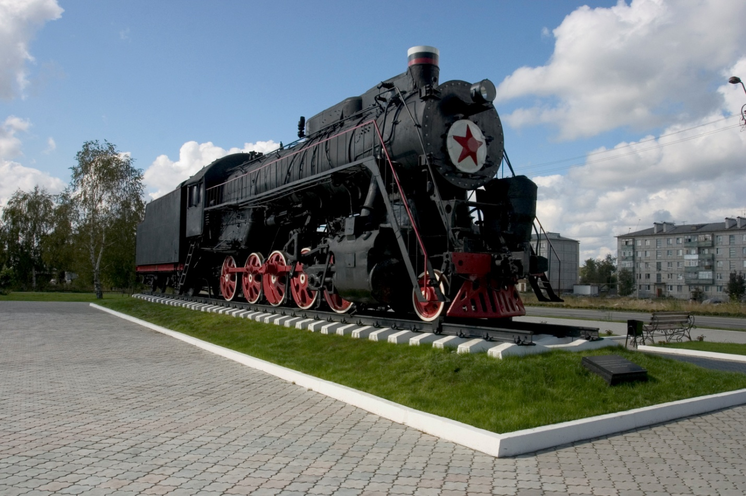

Проект муниципального контракта № ____
на выполнение работ по изготовлению и поставке сувенирной продукции

г. Югорск. "____"_____________2011г.

Администрация города Югорска, именуемая в дальнейшем "Заказчик", в лице главы города Югорска Салахова Раиса Закиевича, действующего на основании Устава города, с одной стороны, и _________________ ____________________________, именуемое в дальнейшем "Исполнитель", в лице ________________________________ _____________________________________________________________________________, действующего на основании ______________________________________, с другой стороны, вместе по тексту именуемые Стороны, заключили настоящий муниципальный контракт (далее – контракт) о нижеследующем:

- Предмет контракта
1.1. Исполнитель обязуется выполнить по заданию Заказчика работу, указанную в пункте 1.2. настоящего контракта, и сдать ее результат Заказчику, а Заказчик обязуется принять результат работы и оплатить его на условиях, определенных настоящим контрактом.
1.2. Исполнитель обязуется выполнить следующую работу: изготовление сувенирной продукции (далее – Работа, продукция):
- гравюра на металле, размером 210 х 150 мм с изображением здания администрации города Югорска (Приложение № 1 к контракту) с надписью «Администрация города Югорска». Количество гравюр – 30 штук;
- гравюра на металле, размером 210 х 150 мм с изображением памятника и надписи «Строителям и работникам железной дороги «Ивдель-Обь» (Приложение № 2 к контракту)». Количество гравюр – 35 штук.
Работы выполняются в соответствии со спецификацией (Приложение № 3 к контракту), утвержденной Заказчиком.
1.3. Работу Исполнитель выполняет из своих материалов, на своем оборудовании и своими инструментами.

2. Сроки выполнения работ
2.1. Срок выполнения и доставки Работ: с момента заключения контракта в течение 10 (семи) календарных дней. Исполнитель имеет право выполнить работы досрочно.
2.2. Работа считается выполненной после подписания акта приема-сдачи выполненных работ.
3. Права и обязанности сторон
3.1. Исполнитель обязан:
3.1.1. Выполнить Работу с надлежащим качеством, из своих материалов, своими силами и средствами.
3.1.2. Выполнить Работу в срок, указанный в подпункте 2.1. настоящего контракта.
3.1.3. Нести риск случайной гибели или случайного повреждения материалов и оборудования.
3.1.4. Нести риск случайной гибели или случайного повреждения Работы до ее приемки Заказчиком.
3.1.5. Немедленно предупредить Заказчика обо всех не зависящих от него обстоятельствах, которые грозят годности или прочности Работы либо создают невозможность завершения Работы в срок.
3.1.6. Передать результат Работы Заказчику.
3.1.7. Безвозмездно исправить по требованию Заказчика все выявленные недостатки, если в процессе выполнения Работы Исполнитель допустил отступление от условий контракта, ухудшившее качество Работы, в течение семи дней.
3.2. Исполнитель имеет право:
3.2.1. Самостоятельно определять способы выполнения задания Заказчика.
3.2.2. Требовать оплаты работ по цене, определенной в подпункте 5.1. настоящего контракта.
3.3. Заказчик обязуется:
3.3.1. Принять результат Работы, а при обнаружении отступления от контракта, ухудшающих результат Работы, или иных недостатков в Работе немедленно заявить об этом Исполнителю.
3.3.2. Оплатить Работу по цене, указанной в пункте 5 настоящего контракта.
3.3.3. В целях содействия Исполнителю по предварительному согласованию предоставить необходимую информацию для выполнения работы.
3.4. Заказчик имеет право:
3.4.1. Во всякое время проверять ход и качество Работы, выполняемой Исполнителем, не вмешиваясь в его деятельность.
3.4.2. Отказаться от исполнения контракта при выявлении в ходе выполнения Работы отступлений от утвержденных в спецификации характеристик (Приложение № 3 к контракту), а так же в любое время до сдачи ему результатов Работы, уплатив Исполнителю часть установленной цены пропорционально части Работы, выполненной до получения извещения об отказе Заказчика от исполнения контракта.
3.4.3. Отказаться от исполнения настоящего контракта и потребовать возмещения убытков, если Исполнитель не приступает своевременно к исполнению настоящего контракта.
3.4.4. Назначить Исполнителю разумный срок для устранения недостатков и при неисполнении Исполнителем в назначенный срок этого требования отказаться от настоящего контракта либо поручить исправление Работы другому лицу за счет Исполнителя, а также потребовать возмещения убытков, если во время Работы станет очевидно, что она не будет выполнена надлежащим образом.

4. Порядок доставки продукции
4.1. Исполнитель осуществляет доставку продукции по следующему адресу: город Югорск Ханты-Мансийского автономного округа-Югры, ул.40лет Победы, д.11.
4.2. Продукция считается доставленным надлежащим образом, а Исполнитель выполнившим свои обязательства (полностью или в соответствующей части) с момента передачи продукции Заказчику. При этом право собственности на продукцию переходит от Исполнителя к Заказчику в момент приемки продукции Заказчиком.

5. Цена и порядок расчетов
5.1. Общая сумма по контракту (цена контракта) составляет ___________________
_____________________________________________________________________________.
В цену Работ включены расходы на материалы, изготовление, доставку продукции по указанному адресу, страхование, уплату таможенных пошлин, налогов и сборов, тары, других обязательных платежей, упаковку и маркировку изготовленной продукции.
5.2. Оплата по настоящему контракту производится путем перечисления денежных средств на расчетный счет Поставщика в течение 10 (десяти) рабочих дней после подписания акта приема - передачи выполненных работ.

6. Порядок сдачи-приемки выполненных работ
6.1. Заказчик обязуется предпринять все надлежащие меры, обеспечивающие принятие Работ, выполненных Исполнителем в соответствии с условиями настоящего контракта непосредственно по адресу, указанному в контракте.
6.2. Приемка Работ осуществляется лицом, уполномоченным Заказчиком, в течение десяти дней со дня доставки изготовленной продукции на склад Заказчика. При этом продукция должна быть осмотрена, проверена на соответствие условиям контракта по количеству, комплектности, качеству выполненных работ.
6.3. По окончании приемки Работ оформляется в двух экземплярах акт приема – передачи выполненных работ. Подписание акта производится сторонами контракта либо уполномоченными представителями сторон.
В случае выявления несоответствия поставленной продукции условиям настоящего контракта (несоответствия качества продукции требованиям стандартов, технических или согласованных условий, при скрытых недостатках продукции и др.). Заказчик (представитель Заказчика) уведомляет об этом Исполнителя, составляет акт, перечисляющий недостатки и направляет его Исполнителю с требованием устранить недостатки в срок, указанный в требовании.
Исполнитель обязан в течение указанного в требовании срока, устранить выявленные недостатки за свой счет. При устранении недостатков оформляется акт устранения недостатков.
6.4. Заказчик, обнаруживший после приемки Работы отступления от настоящего контракта или иные недостатки, которые не могли быть установлены при обычном способе приемки (скрытые недостатки), в том числе такие, которые были умышленно скрыты Исполнителем, обязан известить об этом Исполнителя в 10 дневный срок после их обнаружения.
6.5. Датой доставки продукции считается дата подписания сторонами акта сдачи-приемки или акта устранения недостатков.

7. Гарантийные обязательства
7.1. Исполнитель гарантирует соответствие выполненных Работ настоящему контракту, несет все расходы по замене или ремонту дефектной продукции, выявленной Заказчиком в течение гарантийного срока, если дефект не зависит от условий хранения и неправильного обращения.
7.2. Срок гарантии устанавливается на 6 (шесть месяцев) со дня подписания сторонами акта приема-передачи выполненных работ или акта устранения недостатков.

8. Ответственность сторон
8.1. Сторона, не исполнившая или ненадлежащим образом исполнившая свои обязательства по контракту, несет ответственность, если не докажет, что надлежащее исполнение обязательств оказалось невозможным вследствие действий обстоятельств непреодолимой силы (форс-мажор), т.е. чрезвычайных и непредотвратимых обстоятельств при конкретных условиях конкретного периода времени. При этом сторона, которая не исполняет обязательства по настоящему контракту вследствие действия непреодолимой силы, должна известить другую сторону о таких обстоятельствах и их влиянии на исполнение обязательств по контракту.
Если обстоятельства непреодолимой силы действуют на протяжении трех последовательных месяцев, настоящий контракт может быть расторгнут любой из сторон путем направления письменного уведомления другой стороне.
Положения настоящего пункта контракта применяются сторонами независимо от того, в чьей собственности в тот момент находилась продукция.
8.2. В случае просрочки исполнения Заказчиком обязательств, предусмотренных настоящим контрактом, Исполнитель вправе потребовать уплатить пени. Пени начисляется за каждый день просрочки исполнения обязательств, предусмотренных настоящим контрактом, начиная со дня, следующего после дня истечения установленного настоящим контрактом срока исполнения обязательств. Размер пеней устанавливается в размере одной трехсотой действующей на день уплаты пеней ставки рефинансирования Центрального банка Российской Федерации. Заказчик освобождается от уплаты пеней, если докажет, что просрочка исполнения указанных обязательств произошла вследствие наступления обстоятельств непреодолимой силы или по вине Исполнителя.
8.3. В случае просрочки исполнения Исполнителем обязательств, предусмотренных настоящим муниципальным контрактом, Заказчик вправе потребовать уплатить пени. Пени начисляется за каждый день просрочки исполнения обязательств, предусмотренных настоящим контрактом, начиная со дня, следующего после дня истечения установленного настоящим контрактом срока исполнения обязательств. Размер пеней устанавливается в размере одной трехсотой действующей на день уплаты пеней ставки рефинансирования Центрального банка Российской Федерации. Исполнитель освобождается от уплаты пеней, если докажет, что просрочка исполнения указанных обязательств произошла вследствие наступления обстоятельств непреодолимой силы или по вине Заказчика.
8.4. Уплата неустойки (штрафа, пени) и возмещение убытков, причиненных ненадлежащим исполнением обязательств, не освобождает стороны контракта от исполнения обязательств по контракту в полном объеме.
8.5. Ответственность сторон в иных случаях определяется в соответствии с законодательством Российской Федерации.

9. Порядок разрешения споров
9.1. Споры, которые могут возникнуть при исполнении условий настоящего контракта, стороны будут стремиться разрешать дружеским путем в порядке досудебного разбирательства: путем переговоров, обмена письмами, уточнением условий контракта, составлением необходимых протоколов, дополнений и изменений, обмена телеграммами, факсами и др. При этом каждая из сторон вправе претендовать на наличие у нее в письменном виде результатов разрешения возникших вопросов.
9.2. При не достижении взаимоприемлемого решения стороны вправе передать спорный вопрос на разрешение в судебном порядке в соответствии с законодательством Российской Федерации.

10. Порядок изменения и расторжения контракта
10.1. Любые изменения и дополнения к настоящему Контракту имеют силу в том случае, если они оформлены в письменном виде и подписаны обеими сторонами.
10.2. Досрочное расторжение Контракта возможно по соглашению сторон либо по основаниям, предусмотренным действующим законодательством.
10.3. Сторона, решившая расторгнуть настоящий Контракт должна направить другой стороне письменное уведомление о намерении расторгнуть настоящий контракт.

11. Действие контракта во времени, прочие условия
11.1. Настоящий контракт вступает в силу со дня подписания его сторонами, с которого и становится обязательным для сторон, заключивших его. Условия настоящего контракта применяются к отношениям сторон, возникшим после заключения настоящего контракта.
11.2. Настоящий Контракт действует до исполнения Сторонами своих обязательств и завершения всех взаиморасчетов по настоящему Контракту.
11.3. Настоящий Контракт составлен в двух экземплярах, имеющих одинаковую юридическую силу, по одному экземпляру для каждой из Сторон.
11.4. Вопросы, не урегулированные настоящим Контрактом, разрешаются в соответствии с действующим законодательством Российской Федерации.
11.5. Следующие приложения являются неотъемлемой частью настоящего Контракта:
- приложение № 1 ( Изображение здания администрации города Югорска);
- приложение № 2 (Изображение памятника «Строителям и работникам железной дороги «Ивдель-Обь»);
- приложение № 3 (Спецификация на выполнение работ по изготовлению продукции).

12. Юридические адреса сторон
12.1. В случае изменения юридического адреса или обслуживающего банка стороны обязаны в 10 дневный срок уведомить об этом друг друга, а также обо всех других изменениях, имеющих существенное значение для полного и своевременного исполнения обязательств по настоящему контракту.
12.2. Реквизиты сторон:

Заказчик | Исполнитель
Почтовый адрес и индекс | Почтовый адрес и индекс
Телефон - | Телефон -
Подписи сторон
Заказчик | Исполнитель
___________________/________________/ | _____________________/_______________/

Приложение № 1
к муниципальному контракту
«___»__________ 2011 г №___

Изображение здания администрации города Югорска

Подписи сторон
Заказчик | Исполнитель
___________________/________________/ | _____________________/_______________/

Приложение № 2
к муниципальному контракту
«___»__________ 2011 г №___

Изображение памятника «Строителям и работникам железной дороги «Ивдель-Обь»

Подписи сторон
Заказчик | Исполнитель
___________________/________________/ | _____________________/_______________/

Приложение № 3
к муниципальному контракту
«___»__________ 2011 г № ____

Спецификация
на выполнение работ по изготовлению продукции

№  п/п | Наименование выполняемых работ | Характеристика выполняемых работ | Ед. изм. | Кол-во | Цена за единицу, руб | Сумма, руб
1 | Выполнение работ изготовлению сувенирной продукции | Гравюра на металле должна быть изготовлена размером 210 х 150 мм с изображением здания администрации города Югорска и надписи «Администрация города Югорска». Материалы и техника исполнения:  - сталь или латунь;  - гравировка, полировка, чернение, никелирование и золочение.  Рамка должна быть изготовлена из цветной пластмассы с металлической окантовкой. Каждая гравюра должна быть в упаковке из картона. | Шт | 30
1 | Выполнение работ изготовлению сувенирной продукции | Гравюра на металле должна быть изготовлена размером 210 х 150 мм с изображением памятника и надписи «Строителям и работникам железной дороги «Ивдель-Обь». Материалы и техника исполнения:  - сталь или латунь;  - гравировка, полировка, чернение, никелирование и золочение.  Рамка должна быть изготовлена из цветной пластмассы с металлической окантовкой. Каждая гравюра должна быть в упаковке из картона. | Шт | 35

Подписи сторон
Заказчик | Исполнитель
__________________/________________/ | _____________________/_______________/

